1. **Aşağıdakilerden hangisi Walkthrough (ÜZERİNDEN GEÇME) ve Technical review (Teknik Gözden Geçirme) için ortak özelliktir?f**
2. Use of checklists (optional demiyordu)
3. Scribe is mandatory (katip/kaydedici/yazar zorunludur)
4. Review meeting is typically led by the author (Review meetin Author tarafından yapılır)
5. Individual preparation before the review meeting is required(bireysel ön hazırlık gerekli)
6. Monitör(gözetim) ve kontrol için hangi metrics (ölçümlerin) kullanılacağı hangi test aktivitesinde belirlenir? (Selecting metrics for test monitöring and control) (ölçümlerin ve planlamaların yapıldığı hangi seviye?)f
7. Test Planning B) Test Monitoringand Control
8. Test Analysis C) Test Design
9. Test aktiviteleri ve her aktivitede üretilen workproductlar (İş ürünü) ile alakalı bir soru vardı f

a) Test senaryosu Test Tasarımı sırasında test koşulları kullanılarak oluşturulur.( Test Case ler Test Design (test dizayn) sırasında Test Conditionslar(Test koşulları) kullanılarak oluşturulur.))

b) Test tasarımı test senaryosu sirasında test kosulları kullanılarak olusturulur bu şık yanlıs

1. Aşağıdakilerden hangi Tecrübeye dayalı Test Teknikleri (Experience-based Test Techniques) türü değildir? f
2. DecisionTesting KARAR TESTİ CEVAP
3. Hata tahminleme ( Error Guessing)
4. Keşif Testi (Exploratory Testing)
5. Kontrol listesine dayalı testler ( Checklist-based Testing )
6. **Aşağıdailerden hangisi ölçüm tabanlı (The metrics-based technique) tahmine en iyi örnektir?f**
7. planning poker (bu yanlış cevap çünkü (The expert-based technique) (uzman tabanlı ya örnek)
8. burndown charts (doğru cevap)
9. **Komut kapsamı (statement coverage /ifade kapsamı) ile hangi yol izlenir hangisi tamamlanır?f**

a) Path yollar

b) Edge

c) Nodes düğüm

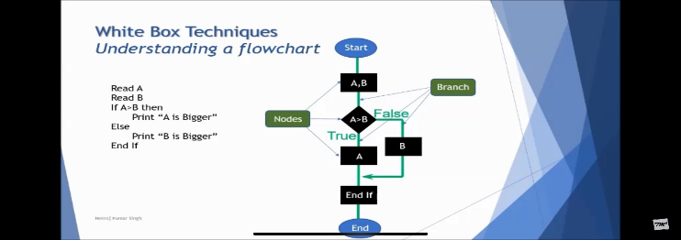

1. **Aşağıdakilerden hangisi Static Test ile bulunamaz?f**
2. Low cohesion (düşükuyum)
3. undefinedvalues
4. contradictions(çelişkiler)
5. Low Decision coverage…düşük karar kapsamı
6. Otomasyon yaptığınız regression testinde testin bir zaman sonra hata bulmadığını tespit ediyorsunuz. Bu hangi test prensibi ile alakalıdır?f

(1.3 Seven TestingPrinciples)“antibiyotik direnci“

Aynı testler sürekli tekrar edilirse, en sonunda bu testler artık yeni hatalar bulamamaya başlar.

1. **Aşağıdakilerden hangisi, V modeli (Sıralı Geliştirme Modeli) için doğrudur?f**

Doğru cevap (Her yazılım geliştirme aktivitesine karşılık gelen bir test aktivitesi vardır.)

1. **Aşağıdakilerden hangisi Testerın görevlerinden biridir? f**

(Şıklarda üç tane manager görevi vardı 1 tane tester görevi)

Doğru cevap: Review and contributeto test plans(“Test planlarını inceler ve katkıda bulunur”)

1. **Gözden geçirmede bulunan hataları kimin düzeltmesi beklenir? f**

Cevap: Author (yazar)

Çalışma ürünü yazarı/oluşturucu/kod/döküman sahibi gözden geçirilen çalışma ürününü olusturur. Ve gerekirse calısma ürünündekileri hataları düzeltir

1. **Soruda age tanımlanıyor. bu age için valid kısımlar ve invalid kısımlar veriliyor 18<Age<45 ve 45<= Age <65 şeklinde sınır değer analizi için kaç test yapmak gerekiyor(45 yerine 40ta kullanılıyor ama cevap aynı) f**
2. 3
3. 6
4. 9
5. 12
6. **Developerdan ziyade testerda olmasi gereken ozellik nedir? f**

a)Hedef odakli

b)ayrinti odakli

c)profosyonel karamsarlik/kötümserlik (pressional pessimism)

1. **Bu tür test stratejileri, temel olarak test ekibinin dışında veya kurum dışından paydaşların, alan uzmanlarının veya teknoloji uzmanlarının tavsiyesi, rehberliği veya talimatları ile yönlendirilir.**

**Yukarıdaki tanım hangi test stratejisine aittir? f**

1. Analytical
2. Model-Based
3. Methodical
4. Directed(YÖNLENDİRME)
5. **Şıklarda ayrı ayrı Error,defect ve failure ile ilgili tanımları verilmişti hangisi doğrudur? \*\*\***

a)Ariza(failure) insan hatasindan kaynakli yazilimdaki kusurdur.

b)Error(hata) insan hatasindan kaynakli yazilim kodunu calistirdgimizda ortaya cikan kusurdur.

c)Hata(defect) insan kaynakli hatanin yazilim kodunda bulunan kusurdur  
d)bug insan hatasından kaynaklı kusurdur gibi

1. **Root Causes (Kök neden) ile alakalı bir soru vardı. Şıklarda örnek olaylar vermiş ve hangisi Root Causese bir örnektir diye sormuş. f**

Koda yanlis deger atanmasi veya tester konuyu bilmediği için yanlış değer ataması kodda yanlış atama olursa maaş ödemesi farklı olur.

**17- Test Types (çeşitleri) ile alakalı bir soru vardı. (**white box ve kara kutu testlerle ilgili ifadelerden hangisi dogrudur.) White box ile Func. Testi karıştırmış

Cevap White Box Cevapta Code, structure olduğu için basitti.

Beyaz kutu iç çalişma mantığını baz alırken kara kutu da fonsiyonelleri alır (böyle bir ifade doğru olabilir)

1. **01100<=X<1000 1000<= X<10000 10000<= x <= 50000 bu sekilde x in değerleri verilmiş boundry analysis için aşağıdaki sıklardan hangisi en az ikili sayıda test yaparak butun kısımları içine alır? f**

CVP: 99,100,999,1000,9999,10000,50000,50001

Not: 3lü isteseydi bu şekilde alırdık. 🡪99,100,101, 999,1000,1001 ,9999,10000,10001 ,49999, 50000,50001 bu da şıklarda var ama doğru şık değil

1. **Aşağıdaki ifadelerden hangisi doğrudur diyor. Black box ve White box test teknikleriyle ilgili ifadeler var.**

Sıklarda vardı Black box gereksinimin sapmaları belirler.

1. **Traceability(izlenilebilirlik) nedir? Tanım f**

Cevap : iki veya dafa fazla çalışma ürünü arasında ilişki kurabilme

Orn : Gereksinimlerin testlerle ilişkilendirilmesi gibi, yazılım ve dokümantasyonun içinde birbiriyle ilgili öğelerin ilişkilendirilmesi.

1. **Tester ve developerların olması gereken özelliklerini vermişlerdi hangisi yanlıştır diye soruyordu?**

Yapici bir sekilde sonuclari rapor eder🡪 yanlış cvp bu Objektif olması doğru olan

1. **Bir soruda risk için 4 örnek olay vermişlerdi. Şıklarda hangisinin proje riski hangisinin ürün riski olduğunu soruyordu. f**

Misal:1-proje egitim ve bilgi eksikligi

2-3 ürün riski gibi, sistem ile ilgili, kullanıcı   
A 1-2 proje egitim ve bilgi eksikligi 3 ürün (sistem ve kullanıcı)

Not:Ürün riski: (kalite riski ) yazılım, sistem mimarisi,kullanıcı,

Proje riski:eğitim , yetkinlik, personel yetersizliği, gereksinimler, mevcut gereksimler, test ortamının hazır olmaması, veri dönüşümü arac destegi gec kalmıs olabilir, yetersiz hata yönetimi, sözleşme sorunu.

1. **4 tane test level verilmişti aşağıda da onlara ait özellikler.Bunları eşleştirmemizi istiyordu.**

**5 acıklama verdi(birim sistem. Entegrasyon..) yandaki şıklarda karsılastırma. Hangisi hangisine aittir?**

**Sistem senaryo**

**Sistem testleri**, bütün bir sistemin veya ürünün davranış ve yeteneklerine odaklanır ve genellikle sistemin gerçekleştirebileceği uçtan uca işleri (fonksiyonalite) ve bu işleri gerçekleştirirken gösterdiği fonksiyonel olmayan davranışları ele alır.

**Entegrasyon testleri**, birimler veya sistemler arasındaki etkileşimlere odaklanır.(arayüz)

**Birim testleri** (bileşen veya modül testleri olarak da bilinir), ayrı olarak test edilebilen bağımsız birimlere odaklanır.

**Kabul testleri,** sistemin müşteriye (son kullanıcı) çıkmaya ve kullanıma hazır olduğunu değerlendirmeye yönelik bilgiler elde etmek için yapılır. Kabul testleri sırasında hatalar bulunabilir, ancak hata bulmak genellikle kabul testinin bir amacı değildir ve kabul testleri sırasında önemli sayıda hata bulunması bazı durumlarda büyük bir proje riski olarak kabul edilebilir. Kabul testleri ayrıca yasal veya sözleşmeye dayalı gereksinimleri veya standartları da karşılayabilir.

I-II unit

IV entegrasyon

III V Sistem

1. **Confirmation Test (onaylama testi) ve Regression Teste ait bilgiler verilmişti ve hangisi dogrudur**? f

onaylama dogruydu Degisiklikten sonra hatalarin duzeltilip duzeltilmediğine bakilmasi

Onaylama testinin amacı, asıl hatanın başarıyla çözülüp çözülmediğini onaylamaktır. (doğru şık)

Not : Regresyon testleri: Kodun bir bölümünde yapılan bir değişikliğin (bir düzeltme veya başka bir değişiklik çeşidi olabilir) kazara kodun diğer bölümlerinin (aynı birim içinde, aynı sistemin diğer birimlerinde ve hatta diğer sistemlerde) davranışını olumsuz bir şekilde etkilemesi olasıdır.

1. **Aşağıdakilerden hangisi Test summary reports da yeralmaz?**

test özet raporları genellikle aşağıdakileri içerir:

• Gerçekleştirilen testlerin özeti

• Bir test dönemi sırasında neler olduğuna dair bilgiler

• Test faaliyetlerinin zaman çizelgesindeki, süresindeki veya çalışma miktarındaki sapmalar da dâhil olmak üzere plandan sapmalar

• Çıkış kriterleri veya Tamamlandı tanımına göre testlerin ve ürün kalitesinin durumu

• İlerlemeyi engellemiş veya engellemeye devam eden faktörler

• Hata metrikleri, test senaryoları, test kapsamı, faaliyet ilerlemesi ve kaynak tüketimi.

• Kalan riskler

• Üretilen yeniden kullanılabilir test çalışma ürünleri

1. **Hangisi test ilerleme raporunda yer almaz? f**

Cevap:Kurallar sablonlar ,testle ilgili yasal düzenleme ve belgeler, sözleşmeler

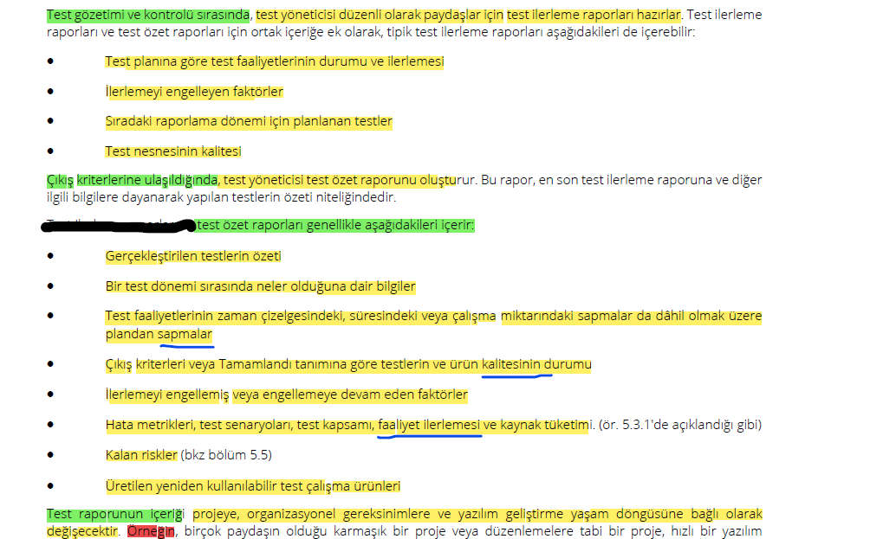

1. **Keyword driven(Aksiyon gudumlu)Tool bölüm 6 ile ilgili bir soru vardı**

**Asagıdaki ifadelerden hangisi dogrdurr?**

**Kaydet-oynat aracı bakıma ihtiyac yok**

Görüntü yakalamaya dayali test yaklaşımı,( Capturing test)= Manuel çalışan bir test uzmanının aksiyonlarının kaydedilerek testlerin kayıt altına alınması çekici görünebilir, ancak bu yaklaşım yüksek miktarlarda test betiğini barındıran test senaryolarında verimli çalışmayabilir. Kaydedilen her bir betik spesifik veriler ve aksiyonlarla doğrusal olarak çalışan bir kurgudur. Beklenmeyen bir olay gerçekleştiğinde bu tür betikler tutarlı davranmayabilir. “Akıllı” görüntü yakalama teknolojisinden yararlanan bu araçların en yeni nesli, bu araç sınıfının kullanışlılığını artırmıştır; ancak test edilen yazılımın kullanıcı arayüzü zaman içinde değiştikçe ve geliştikçe, üretilen betikler, devamlı bakım gerektirmeye devam etmektedir

Veri güdümlü test yaklaşımı,( Data-driven test) = test girdilerini ve beklenen sonuçları, genellikle bir elektronik tablo şeklinde ayırır ve giriş verilerini okuyabilen ve aynı test betiğini farklı verilerle çalıştırabilen daha genel bir test betiği kullanır. Betik dilini bilmeyen test uzmanları daha sonra bu önceden tanımlanmış betikler için yeni test verileri yaratabilir.

Aksiyon kelimesi güdümlü test yaklaşımında, (Keyword-driven) = genel bir betik, gerçekleştirilecek işlemleri tanımlayan anahtar kelimeleri (bunlara aksiyon kelimeleri de denir) işler, ardından ilişkili test verilerini işlemek için anahtar kelime betiklerini çağırır. Test uzmanları (betik diline hakim olmasalar bile), anahtar kelimeleri ve ilgili verileri kullanarak testleri tanımlayabilirler, bunlar da test edilen uygulamaya göre uyarlanabilir.

1. **calısma zamanlarındaki( run time) yazılımın bellek sızıntıları kullanımı takibi için kullanılan test aracı sınıflardan hangisine dahildir? f**

dinamik analist test

1. **Decision coverage: IF ELSE ile ilgili siklar vardi. Asagıdakilerde hangisi yanlıstır? f**

%100 ifade kapsamı tüm if elseleri kapsar..yanlış (komut demiş ifade yerine)

soru ile ilgili bilgi:

🡪 Statement-ifade-komut-durum // Daha Dar

* Decision-karar-dal-branch-yol // DahaG eniş , İf- Elselerin hepsi

100 100 karar kapsamı komut kapsamı kapsar

1. **Burda neden white box test tekniginin birim test seviyesinde kullanılmıslıgına ornektir? f**

Cevap: White box testi birim testi yapılmıs (Statement coverage (ifade kapsamı)Ile ilgili secenegi isaretlemiş) %100

1. **Asagıdakikerden hangisi testerların özelliklerindendir?bir tanım verilmiş ve testerların hangi özelliği ön plana cıkmaktadır?**

Cevap : Tarafsiz ve bagimsiz rapor sunar

1. **Test Psikolojisi(test uzmanı ve geliştiricinin zihniyetleri)? Test basarısnı etkileyen hangisi psikolojik faktördür? f**

Cevap: tarafsiz(objektif) ve gercekci bir sekilde iletmek

1. **Static ve Dynamic testin karsılastırılması vardı yanlısı soruyordu? f**

Surdurulebilirlik hatası çoğunlukla statik testlerle bulunabilir

Not : Sürdürülebilirlik hatası statik testte bulunmaz dinamik testte bulunur diye bir cewap vardı bu cewap yanlıs

**34- Manuel test yaparken sorun yok otomasyona geçtigimizde sorun yaşıyoruz. Veya Web de yapınca sıkıntı yok ama mobilde hata var. Enviromentin degişmesi ile ilgili bir sorun sözkonusu 2.1.1 Software Development and Software Testing (Yazılım Geliştirme ve Yazılım Testi) Scrumla alakali bir soru gelmisti.**not: soru değişmiş ama şık aynı f

a)Expected result

b)Actual result

c)Test environment Test ortamının değişmesi

d)Root cause

1. **Etki analizi bakim testi baglantili soru vardı?**
2. **Asagidakileren hangisi hata tahminleme yaparken metodik bir yaklasim? f**
3. Olasi hatalarin listesini olusturmak
4. **X için Y için f**
5. **-100 1) -10**
6. **100-200 2) 10-699**
7. **201- 3) 700-**

**Which one most likely mask failure?**

A) x=100 y=400

B) x=10 y=10

C) x=50 y=750

D) x=200 y=700

**Hata maskeleme sorusunun sylabusdaki karsiligi:**

Test senaryolarında geçersiz denklik payları kullanıldığında arızaların maskelenmemesini sağlamak için bu paylar Ayrı ayrı test edilmelidir, bir geçersiz denklik payı başka bir geçersiz denklik payıyla birleştirilmemelidir. Aynı andabirçok arıza oluştuğunda ancak yalnızca biri görünür olduğu için arızalar maskelenebilir ve diğer arızaların bulunmasına engel olur.

**37: Komut kapsami ile ilgili hagisi yanlistir? Veya dogrudur?**

%50 li oldugu zaman hangi kisimlar calisir gibi siklar vardi

38-

A1=(NotC1 & C2) or C3

A2=(C1 &C2) or (C3 & C4)

A3= C1 or (C2 & C3 & C4)

Test cases to cover minimum coverage uniterion (koşul sayısı sorulmuş) f

a) 16

b) 3

c) 4

d) 12

**39 ) Data-driven Tool Alakali bir soruvardi. veri gudumlu test yaklasimi sorusu vardi?**

Direk bu cevabi iceren bir soru olabilir

**Veri güdümlü test yaklaşımı**, test girdilerini ve beklenen sonuçları, genellikle bir elektronik tablo şeklinde ayırır ve giriş verilerini okuyabilen ve aynı test betiğini farklı verilerle çalıştırabilen daha genel bir test betiği kullanır. Betik dilini bilmeyen test uzmanları daha sonra bu önceden tanımlanmış betikler için yeni test verileri yaratabilir

**40) kontrol listesine dayali bir soru vardi. Kullanıcı ve mobil var. Kullanıcı bilgileri ile giris yapar Tablo gibi Kontrol listesi vermis. Hangisi yanlıstır?**

* Negatif senaryo yoktu. Kontrol listesinde vardır diyordu. onun için Bu sikki isaretlemiş

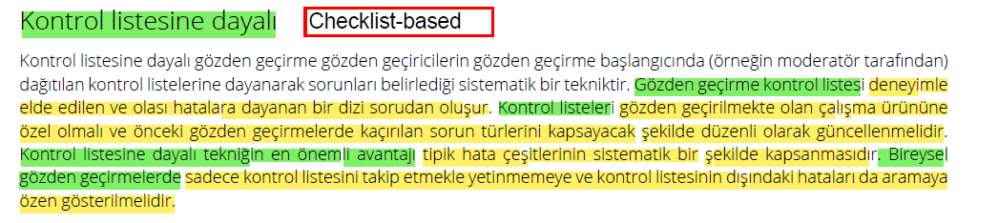

Kullanıcı adını şifresini girer

Giriş butonu aktif olur

Giriş butonuna tıklar

Giriş sayfasında oldugnu dogrular.

* 4 tane maddenin olduğu bir tablo vermişti.

Ne eksiktir tarzında soruyordu?

Kimin gerçekleştirdigi – var

Ana senaryo – var

Testin dogrulandıgı - var

Tüm/Alternatif senaryo ve hata raporu/durumu- yok, dogru cevap buydu

**41) Yasal duzenlemeler ve mevzuata uyum hangi test eforu icerisindedir**? f

Cevap: urun ozellikleri (ürün gereksinimleri)=> 5.2.5 (61. shf)

**42) State transition olarak butun transitionlari kapsayan minimum test sayisini soruyordu asagidaki diagram tahmini cizimdir,**   
Aşağıdaki şekil. Cevap = 3

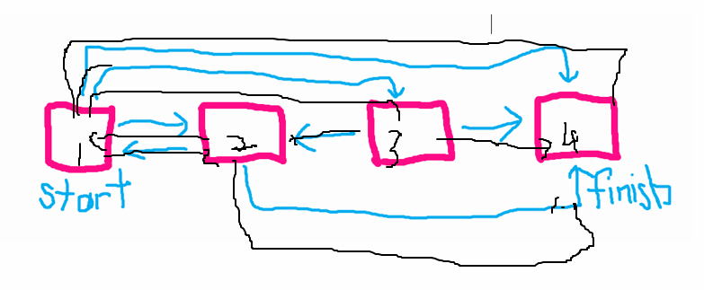

**43) Keşif testi testi tanımı özellikleri çıkıyor?**

**Kesif testinin slyblstaki karsılığı**

Keşif testlerinde, test koşumu sırasında gayri resmi (önceden tanımlanmamış) testler tasarlanır, koşturulur, kaydedilir ve dinamik olarak değerlendirilir.

Test sonuçları, birim veya sistem hakkında daha fazla bilgi edinmek ve daha fazla test gerektirebilecek alanlar için testler oluşturmak için kullanılır. Keşif testi sürecini daha sistematik yapmak için oturuma dayalı testlerden faydalanılır. Oturuma dayalı testlerde, keşif testleri belirli bir zaman dilimi içinde gerçekleştirilir ve test uzmanı, testi yönlendirmek için test hedeflerini içeren bir test tüzüğünü kullanır.

Test uzmanı, izlenen adımları ve yapılan keşifleri dokümante etmek için notlar alabilir. Keşif testleri, gereksinimler az veya yetersiz olduğunda veya testler üzerinde önemli bir zaman baskısı olduğunda çok işe yarar. Keşif testleri, diğer daha resmi test tekniklerini tamamlamak için de kullanılır. Keşif testleri, tepkisel test stratejileri ile güçlü bir şekilde ilişkilidir

Keşif testleri, diğer kara kutu, beyaz kutu ve tecrübeye dayalı tekniklerle birlikte kullanılabilir.

**44) Oncelik ve baglamla ilgili tablo sorusu vardı f**

Bu şekilde soru vardı

|  |  |  |
| --- | --- | --- |
| Senaryo | Bağımlılık | Öncelik |
|  |  |  |
| tc1 | TC3 | Ortak |
| tc2 | TC3 TC5 | Yüksek |
| tc3 | TC4 | Düşük |
| tc4 | TC5 | Düşük |
| tc5 |  | Yüksek |

Cevap= tc5 tc4 tc3 tc2 tc1

Örnek soru  
tablo içeren bir resim

Açıklama otomatik olarak oluşturuldu



**46) Ürün Risk ve Test yaklaşımı ile ilgili bir soru, hangisi yanlıştır?**

1. Düşük riskli olaylar ***sadece*** yüzeysel static analize tabi tutulabilir.

D-) Risk seviyesi düşen kısımların kapsamını daraltarak testlere tabi tutulabilir

İki şıkarasında kaldım, Aşıkkını işaretledim.

47- >>>Soru kalibi bilinmiyor ama cevap bu!

Cevap : Dinamik testlerde kuluçka vardır. Statik testlerde kuluçka yoktur.